TAHLİYE PLANI

FETHİYE İMAM HATİP ORTAOKLU MÜDÜRLÜĞÜ

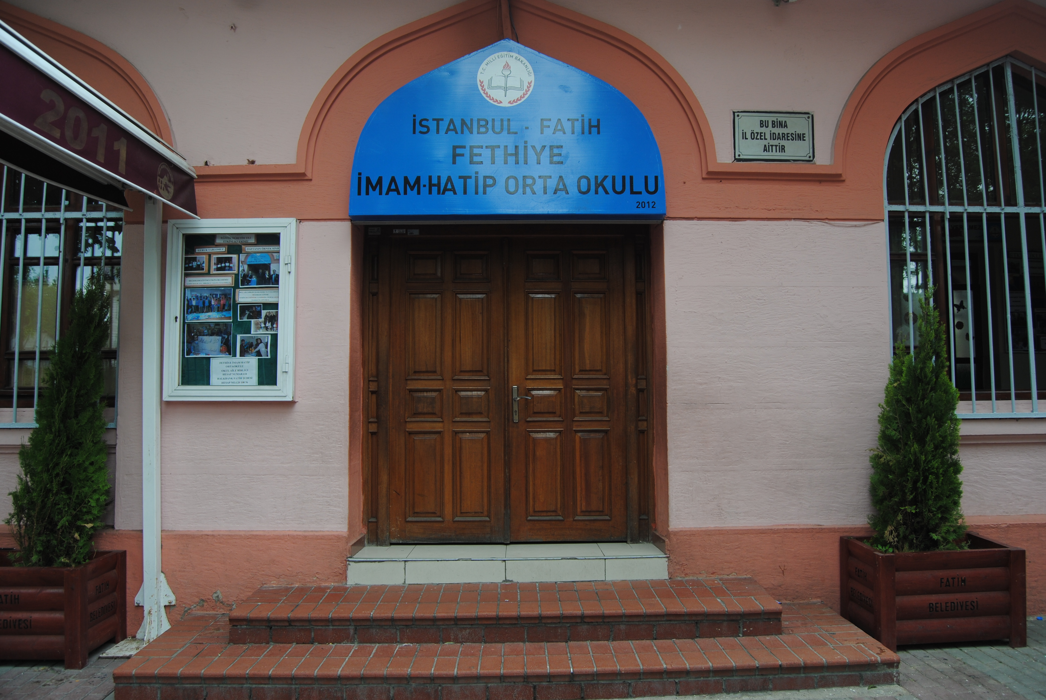

HAZIRLAYANLAR

DEVLET OKULLAR/KURUMLARI FORMATI
Hüseyin KILIÇ  Okul Müdürü  İşveren | H. Cihangir TUĞSAVUL  İSG Büro Yöneticisi  İş Güvenliği Uzmanı | Kubilay AKSAKAL  Beden Eğitimi Öğretmeni  Acil Durum Koordinatörü

Aralık
2016
Bu Tahliye Planı Tutanağı (1 sayfa), Tahliye Planı 7 sayfadan oluşmaktadır. Görülemeyen durumlar işverenin sorumluluğundadır. Tahliye Planının uygulanmasından işveren sorumludur.Bu Tahliye Planı İş Güvenliği Uzmanı ve İşyeri Hekimi görevlendirmesi yapılıncaya kadar ve/veya 31/12/2017 tarihine kadar geçerlidir.

İŞ SAĞLIĞI VE GÜVENLİĞİ KURULU OLANLAR
BU TABLOYA İSİMLERİ
MAVİ KALEMLE ELLE YAZARAK İMZALAYACAKLAR

SIRA  NO | GÖREV | AD SOYAD | İMZA
1 | İşveren  (Okul Müdürü)
2 | İşveren Vekili  (İş Güvenliğinden Sorumlu Müdür Yardımcısı)
3 | İş Güvenliği Uzmanı
4 | Personel İdari Mali İşlerden Sorumlu Müdür Yardıcmısı
5 | Çalışan Baştemsilcisi
6 | Okul Zümre Başkanı  (En Kıdemli zümre Başkanı)

İŞ SAĞLIĞI VE GÜVENLİĞİ KURULU OLMAYANLAR
BU TABLOYA İSİMLERİ
MAVİ KALEMLE ELLE YAZARAK İMZALAYACAKLAR

SIRA  NO | GÖREV | AD SOYAD | İMZA
1 | İşveren  (Okul Müdürü) | Hüseyin KILIÇ
2 | İşveren Vekili  (İş Güvenliğinden Sorumlu Müdür Yardımcısı) | İbrahim ÇALIŞKAN
3 | Acil Durum Koordinatörü | Mehmet Zahit AKBAŞ
4 | Çalışan Temsilcisi | Kubilay AKSAKAL

Amaç: Fethiye İmam Hatip Ortaokulu Müdürlüğü binasının acil (yangın, deprem, sabotaj v.b.) bir durumda; binada bulunanları sağlıklı, güvenli ve mümkün olabildiğince hızlı bir şekilde boşaltılarak, zararın en aza indirilebilmesi için özel görev verilen Acil Durum Ekip personeli arasında işbirliği ve koordinasyonu sağlamaktır.

Kapsam: İş bu Tahliye Planı Fethiye İmam Hatip Ortaokulu Müdürlüğü binasını kapsamaktadır.

Bina Yapı Tarzı: Fethiye İmam Hatip Ortaokulu Müdürlüğü Binası Yığma Kagir yapı tarzındadır.

Binanın Kaç Katlı Olduğu: _ Fethiye İmam Hatip Ortaokulu Müdürlüğü Binası Z katlıdır.

İlçe Milli Eğitim Müdürlüğü binasının boşaltılması gerektiğinde;

Genel Kurallar;

- Tahliyenin en kısa sürede ve emniyetli yapılması esas alınacak.
- Tahliyede binanın fiziki konumu dikkate alınarak tüm çıkış yolları aynı anda kullanılacak biçimde planlanacak.
- Tahliye planı ilçe milli eğitim müdürünün imzası ile yürürlüğe girer.
- Kaçış yollarında LPG tüpü ya da benzeri hiçbir yanıcı malzeme yangına yol açabilecek tesisat veya kaçış engelleyici bir şey bulunamaz
- Kaçış yolu hiçbir şekilde daraltılamaz
- Çıkışların önü kapatılamaz
- Alt kenarları döşemeden en çok 120 cm. yukarıdA, B ve Cina dışındaki güvenlik
- Açık dış zeminden en çok 2 metre yükseklikteki pencereler, zorunlu hallerde kaçış yolu kabul edilebilir.
- Kaçış kapıları yanlardan menteşeli olacak ve kaçış yönüne açılır şekilde düzenlenecektir

ANA BİNASI 1 KAT TAHLİYE PLANI

- Müdür Yardımcısı 1 odasını kullanan Müdür Yardımcısı koridora çıkarak öğrencilerinin A, B ve C kapısından binayı boşaltmasını sağlar. Sınıfı binayı boşaltınca Toplanma Bölgesinde Acil Durum Koordinatör Yardımcısı (Toplanma Bölgesi Koordinatörü) ile yoklama yapar. Acil Durum Koordinatör Yardımcısı’ nın talimatlarına göre hareket eder.

- Acil Durum Koordinatörü okulda ise bina ana çıkış kapısına gider. Okulda değilse ana çıkış kapısının olduğu kat Müdür Yardımcısı aynı görevi yapar. A, B ve C kapısından binayı boşaltmasını sağlar.

- Acil Durum Koordinatör Yardımcısı okulda ise (Toplanma Bölgesi Koordinatörü) toplanma bölgesine gider. Okulda değilse Rehber Öğretmen Gelen çalışanları ve öğrencileri yönlendirir.

- Sınıf 1 Öğretmeni koridora çıkarak öğrencilerinin B kapısından binayı boşaltmasını sağlar. Sınıfı binayı boşaltınca Toplanma Bölgesinde Acil Durum Koordinatör Yardımcısı (Toplanma Bölgesi Koordinatörü) ile yoklama yapar. Acil Durum Koordinatör Yardımcısı’ nın talimatlarına göre hareket eder.

- Sınıf 2 Öğretmeni koridora çıkarak öğrencilerinin B kapısından binayı boşaltmasını sağlar. Sınıfı binayı boşaltınca Toplanma Bölgesinde Acil Durum Koordinatör Yardımcısı (Toplanma Bölgesi Koordinatörü) ile yoklama yapar. Acil Durum Koordinatör Yardımcısı’ nın talimatlarına göre hareket eder.

- Sınıf 3 Öğretmeni koridora çıkarak öğrencilerinin B kapısından binayı boşaltmasını sağlar. Sınıfı binayı boşaltınca Toplanma Bölgesinde Acil Durum Koordinatör Yardımcısı (Toplanma Bölgesi Koordinatörü) ile yoklama yapar. Acil Durum Koordinatör Yardımcısı’ nın talimatlarına göre hareket eder.

- Sınıf 4 Öğretmeni koridora çıkarak öğrencilerinin A kapısından binayı boşaltmasını sağlar. Sınıfı binayı boşaltınca Toplanma Bölgesinde Acil Durum Koordinatör Yardımcısı (Toplanma Bölgesi Koordinatörü) ile yoklama yapar. Acil Durum Koordinatör Yardımcısı’ nın talimatlarına göre hareket eder.

- Sınıf 5 Öğretmeni koridora çıkarak öğrencilerinin A kapısından binayı boşaltmasını sağlar. Sınıfı binayı boşaltınca Toplanma Bölgesinde Acil Durum Koordinatör Yardımcısı (Toplanma Bölgesi Koordinatörü) ile yoklama yapar. Acil Durum Koordinatör Yardımcısı’ nın talimatlarına göre hareket eder.

- Sınıf 6 Öğretmeni koridora çıkarak öğrencilerinin A kapısından binayı boşaltmasını sağlar. Sınıfı binayı boşaltınca Toplanma Bölgesinde Acil Durum Koordinatör Yardımcısı (Toplanma Bölgesi Koordinatörü) ile yoklama yapar. Acil Durum Koordinatör Yardımcısı’ nın talimatlarına göre hareket eder.

- Sınıf 7 Öğretmeni koridora çıkarak öğrencilerinin C kapısından binayı boşaltmasını sağlar. Sınıfı binayı boşaltınca Toplanma Bölgesinde Acil Durum Koordinatör Yardımcısı (Toplanma Bölgesi Koordinatörü) ile yoklama yapar. Acil Durum Koordinatör Yardımcısı’ nın talimatlarına göre hareket eder.

- Sınıf 8 Öğretmeni koridora çıkarak öğrencilerinin C kapısından binayı boşaltmasını sağlar. Sınıfı binayı boşaltınca Toplanma Bölgesinde Acil Durum Koordinatör Yardımcısı (Toplanma Bölgesi Koordinatörü) ile yoklama yapar. Acil Durum Koordinatör Yardımcısı’ nın talimatlarına göre hareket eder.

- Katın tamamının tahliye olmasından sonra kattan sorumlu Müdür Yardımcısı (bir alt kata inerek tahliye sürecini başlatır) Toplanma Alanına gider.

SINIF
1
SINIF
2

SINIF
3

SINIF
5

SINIF
4

SINIF
6

Kom. odası
SINIF
8

SINIF
7

Ö.
ODASI

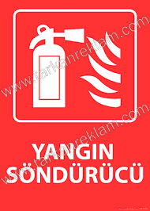
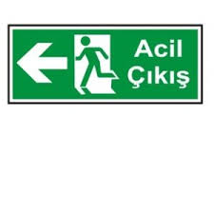
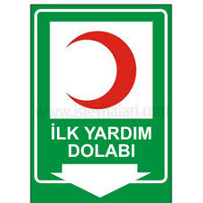
C
B
A
wc

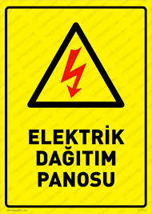
MÜD.
ODASII

MÜDÜR YRD.
ODASI

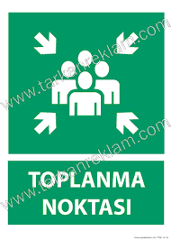

İŞYERLERİNDE ACİL DURUMLAR HAKKKINDA YÖNETMELİK VE İLKYARDIM YÖNETMELİĞİ HÜKÜMLERİNE GÖRE

SIRA  NO | GÖREV | ADI SOYADI
1 | ACİL DURUM KOORDİNATÖRÜ | M.Zahit AKBAŞ
2 | ACİL DURUM KOORDİNATÖR YARDIMCISI | Sedat YALINKILIÇLI
3 | ARAMA KURTARMA TAHLİYE EKİBİ EKİP LİDERİ | Mustafa KASADAR
4 | ARAMA KURTARMA TAHLİYE EKİBİ EKİP ÜYESİ | İlyas BAŞPINAR
5 | YANGINA MÜDAHALE EKİBİ LİDERİ | Cemal DEMİR
6 | YANGINA MÜDAHALE EKİBİ ÜYESİ | Kubilay AKSAKAL
7 | İLKYARDIM EKİBİ LİDERİ | Y.Soner TAŞÇI
8 | İLKYARDIM EKİP ÜYESİ | Yurdanur N.KAYIRICI
9 | İLKYARDIM EKİP ÜYESİ | Seda KORKMAZ

BU TABLO ÖZEL OKUL VE KUURMLARDA OLACAK
TAHLİYE PLANINI DEĞERLENDİREN İŞ GÜVENLİĞİ UZMANI

ADI SOYADI
BELGE NO/TARİHİ
TAHLİYE PLANININ UYGUNLUK DURUMU

BİNALARIN YANGINDAN KORUNMASI HAKKKINDA YÖNETMELİK VE İLKYARDIM YÖNETMELİĞİ HÜKÜMLERİNE GÖRE

SIRA  NO | GÖREV | ADI SOYADI
1 | ACİL DURUM KOORDİNATÖRÜ | M.ZAHİT AKBAŞ
2 | ACİL DURUM KOORDİNATÖR YARDIMCISI | SEDAT YALINKILIÇLI
3 | SÖNDÜRME LİDERİ | CEMAL DEMİR
4 | SÖNDÜRME EKİP ÜYESİ | HAVA BENLİ
5 | SÖNDÜRME EKİBİ ÜYESİ | BUKET YALINKILIÇLI
6 | KURTARMA EKİBİ LİDERİ | MUSTAFA KASADAR
7 | KURTARMA EKİBİ ÜYESİ | İLYAS BAŞPINAR
8 | KURTARMA EKİBİ ÜYESİ | ÜMMAHAN ÇEÇEN
9 | KORUMA EKİBİ LİDERİ | KUBİLAY AKSAKAL
10 | KORUMA EKİBİ ÜYESİ | ALİYE KOCAAKMAN
11 | İLKYARDIM EKİBİ LİDERİ | Y.SONER TAŞÇI
12 | İLKYARDIM EKİP ÜYESİ | YURDANUR N.KAYIRICI
13 | İLKYARDIM EKİP ÜYESİ | SEDA KORKMAZ

